UNIVERSITE CENTRALE D’ÉQUATEUR
FACULTE DE PHILOSOPHIE, LETTRES ET SCIENCES DE L’EDUCATION
FILIERE PLURILINGUE
FRANÇAIS SUR OBJECTIF SPECIFIQUES

GASTRONOMIE
PREMIÈRE NIVEAU

Professeure : Victoria VELASTEGUI

Prénom/Nom : Date :

1.- Combien de coupes nom le chef dans la vidéo?

2.- Fairez la paire avec des lignes les images avec le nom de la coupe
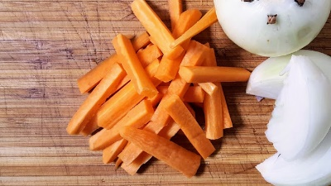

Chiffonnade

s

Paille
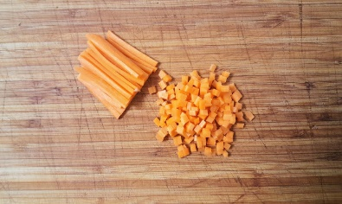

Bâtonnets

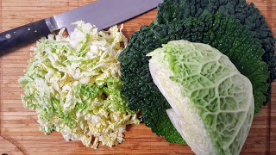

Vichy

Brunoise

s

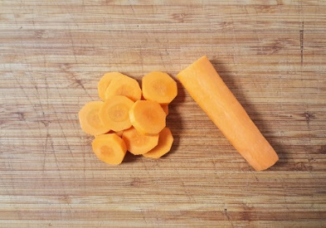

Rondelle
3.- Écrivez avec quelles légumes vous utilisez le coupe :

- Chiffonade :
_______________________________________________________________
- Vichy :
_______________________________________________________________
- Brunoise :
_______________________________________________________________

